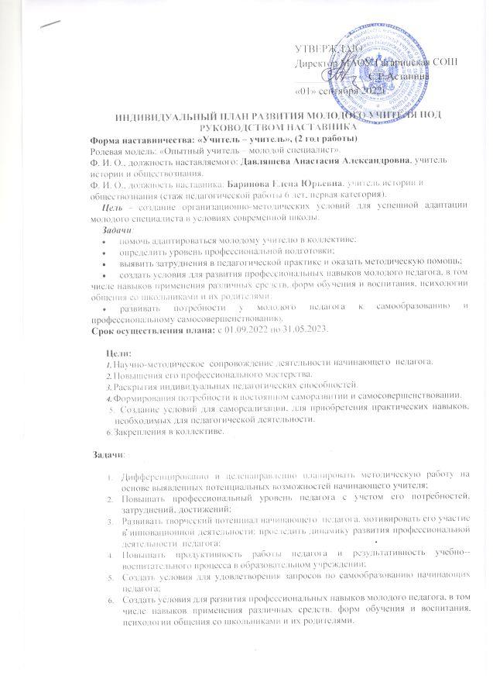Ожидаемые результаты:
- адаптация начинающего педагога в учреждении;
- активизация практических, индивидуальных, самостоятельных навыков преподавания;
- повышение профессиональной компетентности педагога в вопросах педагогики и психологии;
- обеспечение непрерывного совершенствования качества преподавания;
- совершенствование методов работы по развитию творческой и самостоятельной деятельности обучающихся;
- использование в работе начинающего педагога новых педагогических технологий.

Содержание | Сроки | Форма работы
Консультация для составлении календарно-тематического планирования. Составление графика посещений уроков молодого специалиста. | август | Консультация
Методы и организационные формы обучения. Рациональное применение методов обучения. Круглый стол «Основные проблемы молодого учителя».  Посещение уроков у наставника.  Распределение открытых уроков и внеклассных мероприятий, составление личного перспективного плана работы. | сентябрь | Консультация
Индивидуализация и дифференциация работы со слабомотивированными детьми: формы, методы. | октябрь | Практикум
«Развитие универсальных учебных действий» | ноябрь | Консультация
Выстраивание работы с одаренными детьми | декабрь | Консультация
Посещение уроков опытных учителей с целью наблюдения и последующим анализом. | в течение учебного года | Наблюдение, анализ
Выступление на заседании ШМО о состоянии работы по теме самообразования. | январь | Консультация
Проектная работа на уроках и во внеурочное время. | в течение учебного года | Работа в составе творческой группы
Посещение уроков, внеклассных занятий молодого специалиста. Посещение учителем открытых уроков других учителей. | В течение учебного года по графику | Взаимопосещение
Организация самостоятельной работы на уроке. | февраль | Практическое занятие
Знакомство с новыми педагогическими технологиями. | в течение учебного года | Самостоятельно, заседания ШМО
Формы и методы организации внеурочной деятельности, досуга учащихся. | март | Практикум
Подведение итогов работы за год. Анализ качества успеваемости учащихся. Отчёт о результатах работы по теме самообразования. | май | Круглый стол

Организация работы наставника с молодым педагогом по направлениям:

Планирование и организация работы по предмету | Планирование и организация воспитательной работы | Работа со школьной документацией | Контроль за деятельностью молодого специалиста
Сентябрь
Индивидуальные консультации по составлению КТП | Планирование  воспитательной работы с классом и родителями на 2022-2023 учебный год.  Определение тематики родительских собраний на год. | Оформление КТП | Оформление календарно-тематического планирования.  Взаимопосещение  уроков.
Октябрь–ноябрь-декабрь
Составление технологических карт уроков.  Самоанализ урока.  Организация индивидуальной работы с учащимися. Выявление одаренных и неуспевающих детей, построение системы работы с данными категориями детей.  Организация проектно-исследовательской деятельности учащихся. | Методика проведения родительских собраний.  Организация индивидуальных консультаций с родителями.  Построение системы сотрудничества с родителями и учащимися класса. | Составление плана индивидуальной работы со слабомотивированными детьми. | Посещение уроков.  Проверка выполнения программы.
Январь-февраль-март
Интегрированные уроки  Участие учащихся в дистанционных олимпиадах, конкурсах, фестивалях.  Методы активизации познавательной деятельности учащихся.  Инновационные технологии в обучении. | Предупреждение педагогической запущенности учащихся.  О школьном Совете профилактики.  Индивидуальные беседы с родителями. | Самообразование педагога: курсы повышения квалификации, конференции, семинары, дистанционные конкурсы.  Внедрение результатов деятельности по самообразованию в практику своей работы | Ведение тетрадей учащихся.  Взаимопосещение уроков.  Проверка выполнения теоретической и практической части программы.
Апрель-май
Организация повторения.  Подготовка к итоговой промежуточной аттестации.  Составление предварительного плана учебно-методической работы на следующий год. | Подготовка отчета по воспитательной работе за год.  Составление характеристики классного коллектива.  Итоги воспитательной работы за год. | Оформление и заполнение отчетной документации: классный журнал, протоколы итоговой промежуточной аттестации.  Составление годового отчета по выполнению теоретической и практической части программ, общей и качественной успеваемости учащихся.  Работа с личными делами учащихся класса. | Посещение уроков.  Собеседование по итогам за год (успеваемость качество, выполнение программы).

Подпись наставника: Баринова Е.Ю.
Подпись наставляемого: Давляшева А.А.

